Číslo smlouvy
JAB-0S0143.00

č.1
Dodatek

uzavřené dne:
01/04/2020
smlouvy o poskytování bezpečnostních služeb
mezi smluvními stranami:

Poskytovatelem: JABLOTRON SECURITY a.s., IČ: 28501861, DIČ: CZ28501861,
se sídlem K dubu 2328/2a, 149 00 Praha 4, spis. zn. B14899, vedená u Městského soudu v Praze, bankovní spojení: Česká spořitelna, č. účtu: 1939178359/0800, tel.: 800 800 522
a
Zákazníkem:

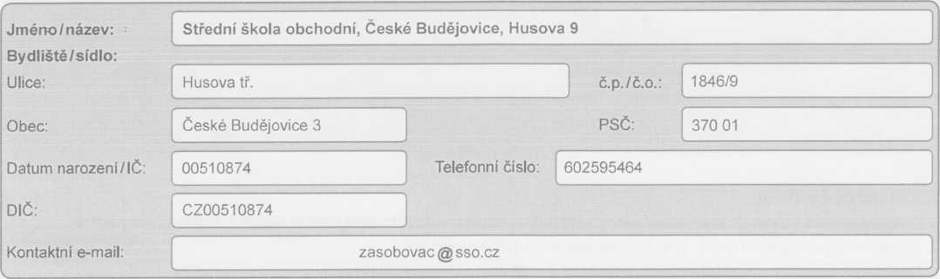
I. Předmět dodatku
Smluvní strany tímto dodatkem mění na chráněném objektu:
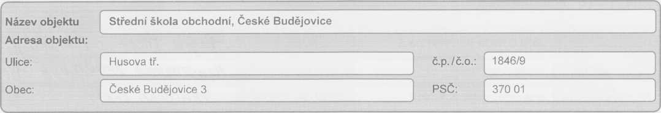

JABLOTRON SECURITY a.s. | K Dubu 2328/2a | 149 00 | Praha 4 | Czech Republíc | zákaznická linka 800 800 522 www.bezpecnostnicentrum.cz
1510-02

_{m} , - - N
Tento dodatek upravuje smlouvu následovně:
Smluvní strany berou na vědomí, že tato smlouva včetně jejích dodatků bude uveřejněna v registru smluv podle zákona č.
340/2015 Sb., o zvláštních podmínkách účinnosti některých smluv, uveřejňování těchto smluv a o registru smluv (zákon o registru smluv), ve znění pozdějších předpisů.
Smluvní strany prohlašují, že smlouva neobsahuje žádné obchodní tajemství.

II. Závěrečná ujednání
- Ostatní ujednání smluvních stran, která nejsou v rozporu se změnami dohodnutými v tomto dodatku, zůstávají nezměněna.
- Dodatek nabývá účinnosti dnem: jeho podpisu oběma smluvními stranami
- Dodatek je sepsán ve dvou stejnopisech, po jednom pro každou ze smluvních stran.
Praze | dne |  | V | Č. Budějovicích | Dne 17. 6. 2020
V

Poskytovatel | JABLOTRON SECURITY a.s. | Zákazník Střední  škola obchodní, České  Budějovice, Husova 9
Zastoupen | Nikolou Havlíkovou | Jméno, příjmení
Na základě | plné moci ze dne 2. 1.2012 | Pozice
Podpis |  | Podpis

l

JABLOTRON SECURITY a.s. | K Dubu 2328/2a | 149 00 | Praha 4 | Czech Repubiic | zákaznická linka 800 800 522 www.bezpecnostnicentrum.cz
1510-02

